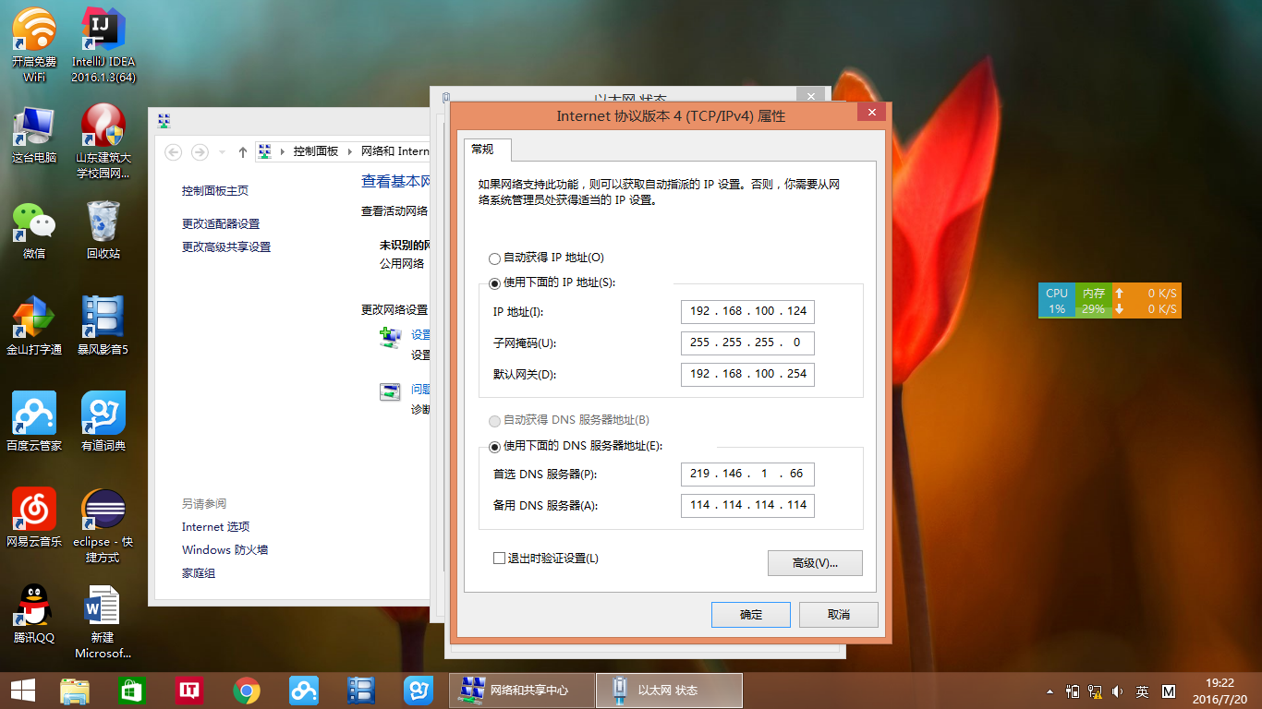

笔记

1. 常用的工具类
2. 常用的包，bean eao entity mbean utils
3. 数据库， entity table，需要可以被实例化
4. 每一个实体类对应一个ejb
5. 单例是一个有状态的bean
6. userEao，继承 SuperDao 域名和as
7. 实现userEao
8. persistenceContext
9. 配置文件在resource之中， persistence.xml
10. Java:jboss/datasources/MySql
11. Jboss final standalone configruation/xml
12. 连接数据库：
13. 创建数据库编码和配置的一样
14. 数据库中的id，通过java来控制表的id.
15. 用 UUID，的randowmUUID的方法
16. 在eao中创建一个IniEao类，用单例的注释。@singleton 需要序列化
17. @EJB注解来实现调用Userdao
18. 在类中写上init方法，先对数据库中的表进行查询，如果为空则添加一条数据，不为空，什么也不做。
19. 添加一个@Startup注解（该注解的实质就是将被注解方法的代码添加到servlet的main函数中，随着servlet的启动而执行）
20. postConstruct,实例化之后执行的方法
21. 创建前台页面，选择一些模板
22. 命名空间需要引入，在别的例子中copy
23. 用<h:form>中写，用户名和密码
24. Mbean包中写类，用viewScoped，只要页面存在，就保存状态
25. 每个页面至少有一个mangerbean，可以有多个
26. Jsf页面不提示，把pom引用的东西都copy过来
27. 按钮事件需要传入一个ActionEvent。 按钮的事件默认用ActionListener
28. 给LoginMBean注入UserEao，使用@EJB，和spring中的@Autowired作用相似
29. 登录成功后需要跳转到一个页面，后台的跳转在FacesUtils类中
30. 将要展示的信息添加到session中
31. 对OK页面写一个页面，用来显示当前用户的姓名
32. @ViewScoped页面加载一次，就执行一次。@ApplicationScoped，@SessionScoped的作用范围是和application和session有关
33. 从session中取出数据
34. @ManagedProperty，属性注入，需要写el表达式。
35. OkBean是一个标准的javabean,否则不能正常注入。
36. 页面的使用技巧：模板面在web-inf目录下。
37. 将assermble resource web-inf目录copy过来，在utli-web的项目下
38. Body需要换成<ui:define>
39. 给body外面引用一个
40. 在官网在documention，css resource下的sentinel-layout
41. 多线程的应用 cup中的几核心几线程
42. 在e盘创建一个文件夹，创建一个和服务器上相同目录的文件夹。
43. Copy相关文件，从linux到本机
44. 创建一个数组，每次运行创建一个对象
45. 读取时，如果父文件夹不存在，则需要创建一个
46. 命名的规范
47. 在lumbda抛异常的时候直接抛出Exception
48. 在文件遍历的时候不要抛出异常，要进行异常处理
49. 在eclipse中安装一个导出jar 工具的插件
50. 在linux中常用的命令，安装linux虚拟机
51. 拆分的时候尽量用正则表达式
52. 正达表达式的使用
53. Parallel的使用
54. Funnels类的使用

提供用户注册 有outcome属性要去掉

将ip 和用户名